**Neuer Chief Technology Officer (CTO) bei ZwickRoell:**

**Ping Bu Loke übernimmt von Roland Eisenlauer**

***Ulm – Dezember 2024* – Der 42-jährige Ping Bu Loke wird neuer Chief Technology Officer (CTO) beim Ulmer Prüfmaschinenhersteller ZwickRoell. Zum 1. Januar 2025 übernimmt er die Aufgaben von Roland Eisenlauer, der das Unternehmen künftig als Berater unterstützt.**

Vor seinem Einstieg bei ZwickRoell war Loke Teil der Geschäftsleitung bei Rohde & Schwarz. Operativ leitete er dort den Unternehmensbereich Corporate R&D. Bereits seit Oktober 2024 hatte er als „designated CTO“ die Gelegenheit viele Bereiche bei ZwickRoell kennenzulernen, Gesellschaften im In- und Ausland zu erleben und erste Kunden zu besuchen, um sich intensiv einzuarbeiten.  
  
„Ich freue mich sehr in einem erfolgreichen und werteorientierten Familienunternehmen künftig die Verantwortung für Technik, Entwicklung und Innovation zu übernehmen.

Seit meinem Einstieg als CTO-Designate habe ich zahlreiche offene und leidenschaftliche Kollegen kennengelernt. Ich freue mich auf die Zusammenarbeit, um unsere Kunden weltweit weiterhin zu begeistern“, so Loke. Der 42-Jährige verfügt über umfangreiche internationale Erfahrung und fundiertes Fachwissen in den Bereichen Maschinenbau, IT und Innovationsmanagement. Bei ZwickRoell wird Loke zunächst die Verantwortung für die Bereiche Serien- und Projektmaschinen sowie zentrale Software-Entwicklung übernehmen.

Neben der Stelle in der Geschäftsleitung der ZwickRoell GmbH & Co. KG, wird Loke auch Vorstand der ZwickRoell SE. Der Wechsel in der Geschäftsleitung bei ZwickRoell war notwendig geworden, da der bisherige CTO Roland Eisenlauer Mitte des Jahres aus persönlichen Gründen seinen Rückzug aus der ZwickRoell Geschäftsleitung bekanntgegeben hatte. Er wird das Unternehmen aber künftig als Berater unterstützen.

**Kontakt ZwickRoell Kontakt Presseagentur**

ZwickRoell GmbH & Co. KG awikom gmbh

Wolfgang Mörsch Verena Hladik

August-Nagel-Str. 11 Otto-Hahn-Ring 3-5

89079 Ulm 64653 Lorsch

Tel: +49 (0) 7305-10-11763 Tel: +49 (0) 6251-17550-10

[wolfgang.moersch@zwickroell.com](mailto:mwolfgang.moersch@zwickroell.com) [verena.hladik@awikom.de](mailto:verena.hladik@awikom.de)

[www.zwickroell.com](https://www.zwickroell.com/) [www.awikom.de](https://www.awikom.de/)

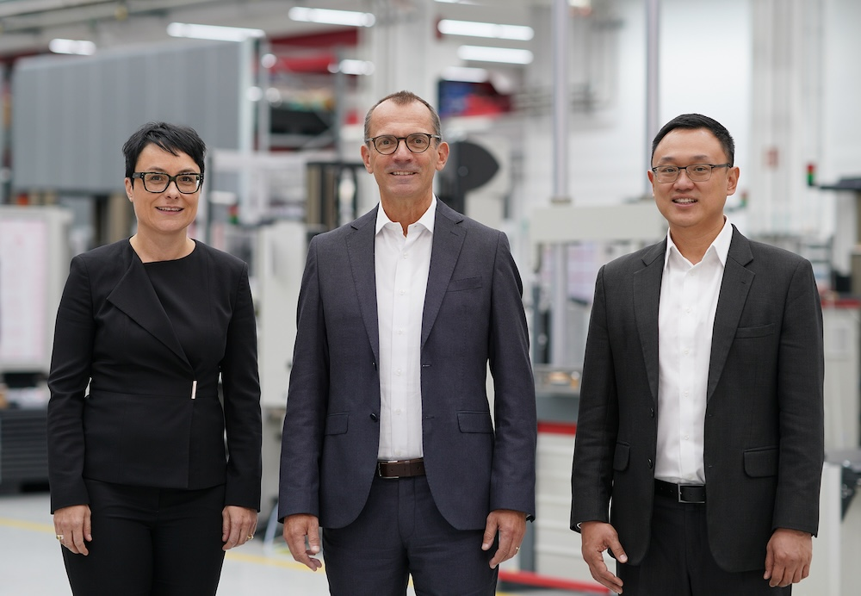

**Bildunterschrift:**

Der ZwickRoell Vorstand: (v.l.), Christine Düber (CSO), Klaus Cierocki (CEO/CFO),

Ping Bu Loke (CTO). (Bildquelle: ZwickRoell GmbH & Co. KG)

Formularbeginn

FormularendeEin Bild, das Fenster, Im Haus, Statue enthält.
Ein Bild, das Fenster, Im Haus, Statue enthält.
Ein Bild, das Fenster, Im Haus, Statue enthält.
Ein Bild, das Fenster, Im Haus, Statue enthält.
Ein Bild, das Fenster, Im Haus, Statue enthält.
Ein Bild, das Fenster, Im Haus, Statue enthält.
Ein Bild, das Fenster, Im Haus, Statue enthält.

**Über die ZwickRoell Gruppe**

ZwickRoell ist weltweit führend in der Material- und Bauteilprüfung und Kunden profitieren von über 160 Jahren Erfahrung in unterschiedlichen Branchen. Im Geschäftsjahr 2023 erzielte das Unternehmen einen Umsatz von 304 Mio. EUR. Die Firmengruppe ZwickRoell besitzt Produktionsstandorte in Deutschland, Österreich, Großbritannien und China sowie Niederlassungen und Vertretungen in 56 weiteren Ländern. Aktuell zählt ZwickRoell mehr als 1.800 Mitarbeiterinnen und Mitarbeiter, davon arbeiten 1.200 Beschäftigte am Standort in Ulm. Weitere Informationen auf [www.zwickroell.com](https://www.zwickroell.com/de/)